Отлов безнадзорных животных

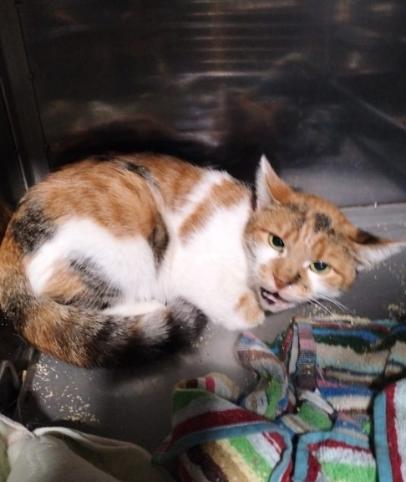 | ул. Кировоградская, д.4, к.3  01.11.2023г.
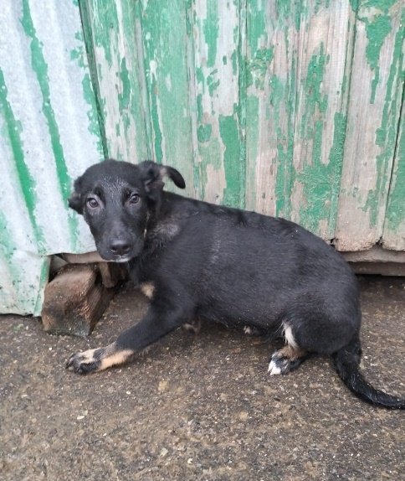 | Харьковский пр-д., д.7, к.1  01.11.2023г.
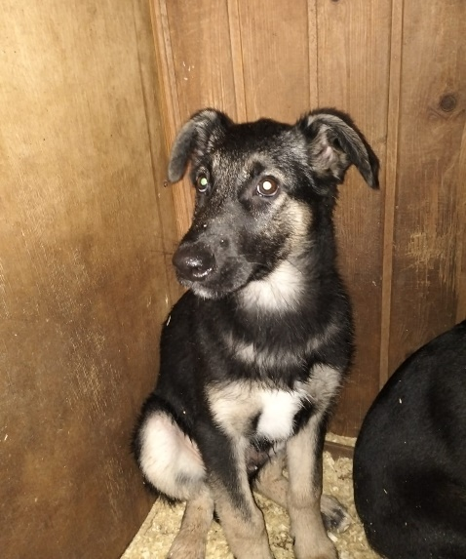 | ул. Медынская, д.6а  01.11.2023г.
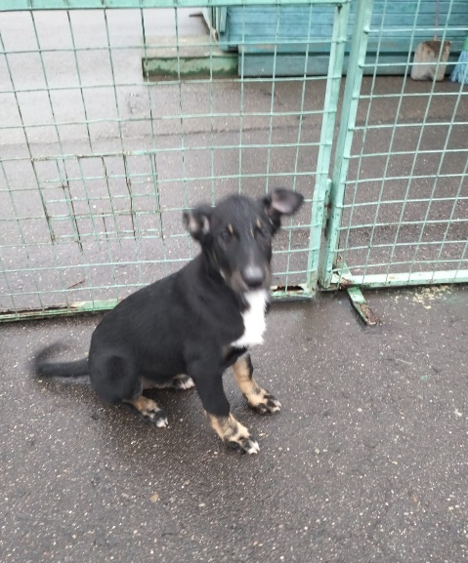 | ул. Трофимова, д.2/1  01.11.2023г.
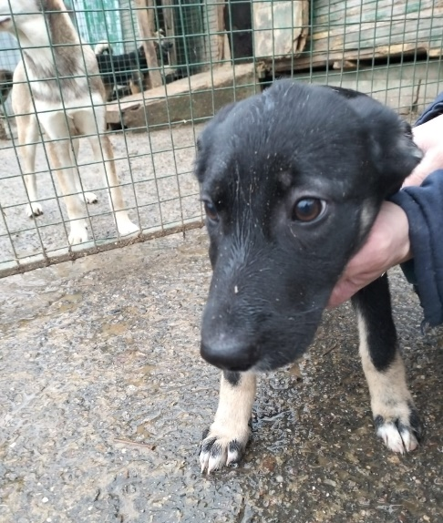 | ст. Бирюлево пассажирская  02.11.2023г.
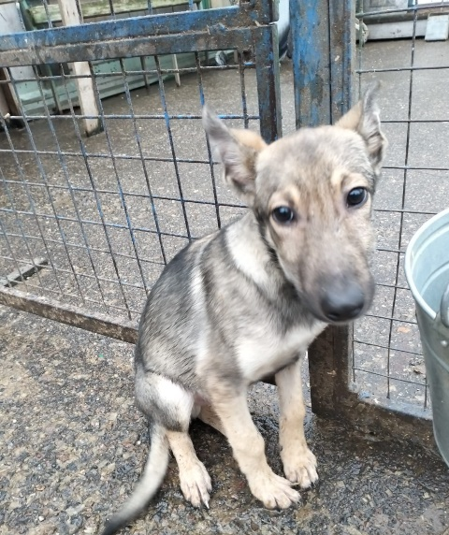 | ул. Бехтерева, д.43, к.1  04.11.2023г.
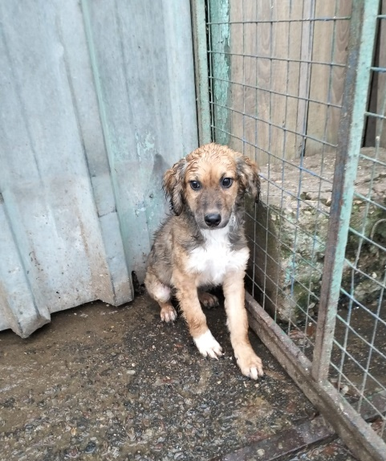 | ул. Бехтерева, д.43, к.1  04.11.2023г.
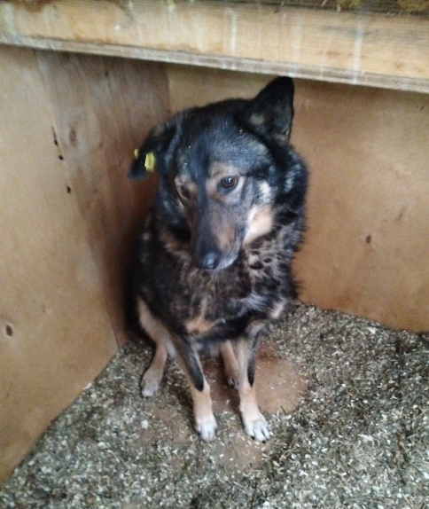 | ул. Бехтерева, д.43, к.1  05.11.2023г.
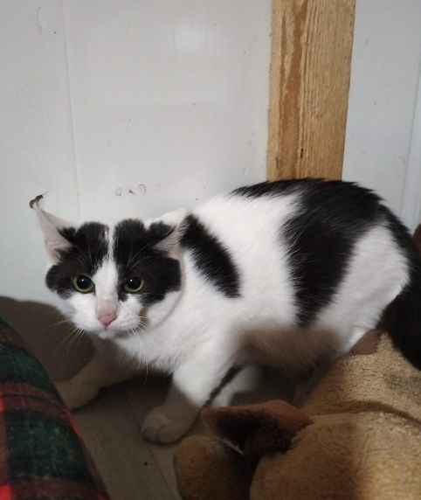 | ул. Донская, д.24  05.11.2023г.

